***ΑΠΕΙΚΟΝΙΣΗ ΘΕΟΥ ΣΤΗΝ Π.Δ***

* **Στην Π.Δ. δεν έχουμε εικόνες του Θεού**
* **Η 2η από τις Δέκα εντολές που έλαβε ο Μωυσής από το Θεό στο όρος Σινά απαγορεύει αυστηρά τν κατασκευή και λατρεία ειδώλων.**

***Ου ποιήσεις σε αυτώ είδωλον, ουδέ παντός ομοίωμα. Ου προσκυνήσεις αυτοίς, ουδέ μη λατρεύσεις αυτοίς.***

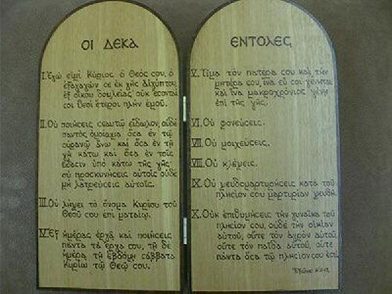

* Η κατασκευή και η λατρεία ειδώλων τιμωρείται αυστηρά ακόμη και με θάνατο, όπως μας δείχνει η ιστορία του Μωυσή με το χρυσό μοσχάρι στο Σινά.

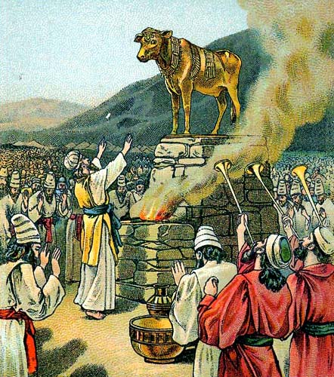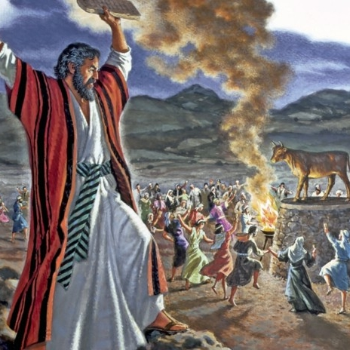

* **Η λατρεία των ειδώλων απαγορεύεται γιατί:**

1. Δεν υπάρχουν πραγματικά αλλά είναι προϊόντα της φαντασίας των ανθρώπων ( θεοποιούσαν φυσικά φαινόμενα, καταστάσεις κτλ που δεν μπορούσαν να εξηγήσουν).
2. Είναι ανθρώπινες κατασκευές από άψυχα υλικά, ξύλο, πέτρα, χρυσό κα «έχουν μάτια αλλά δεν βλέπουν, αυτιά αλλά δεν ακούνε, στόμα και δεν μιλάνε…» κατά τον Ψαλμό).
3. Είναι διαστροφή να λατρεύεις την ύλη και όχι το Δημιουργό της ύλης.

* **ΣΗΜΕΡΑ η Ιουδαϊκή θρησκεία** βασιζόμενη σε αυτή την παράδοση είναι μια ΑΝΕΙΚΟΝΙΚΗ ΘΡΗΣΚΕΙΑ: απαγορεύονται οι εικόνες του Θεού και των ιερών προσώπων.